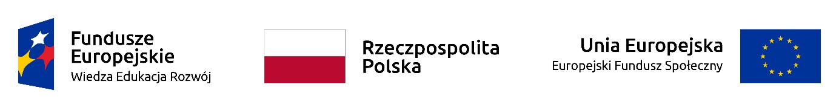Wydatek współfinansowany w projekcie ze środków Unii Europejskiej w ramach Europejskiego Funduszu Społecznego z Programu Operacyjnego Wiedza Edukacja Rozwój.

Projekt „Uniwersytet dla wszystkich – level up” realizowany w oparciu o umowę   
nr  POWR.03.05.00-00-A067/19-00 zawartą pomiędzy

Uniwersytetem Warszawskim a Narodowym Centrum Badań i Rozwoju.

Warszawa, dnia 12.12.2022 r.

DZP-361/115/2022/PC/1432

**Do wszystkich zainteresowanych**

Dotyczy postępowania w trybie podstawowym nr **DZP-361/115/2022** na „Dostawę elementów systemu mikronawigacji wspomagających orientację osób z niepełnosprawnościami wzroku w budynkach UW”

**INFORMACJE Z OTWARCIA OFERT**

Zamawiający działając zgodnie z art. 222 ust. 5 ustawy z dnia 11 września 2019 r. – Prawo zamówień publicznych (Dz. U. z 2022 r. poz. 1710) informuje, że do upływu terminu składania ofert wpłynęła następująca oferta:

|  |  |  |
| --- | --- | --- |
| **Numer oferty** | **Wykonawca** | **Cena (brutto)**  **(PLN)** |
| **1** | **2** | **3** |
| 1 | PIRS Creative Lab Sp. z o.o.  ul. Twarda 44, 00-831 Warszawa | **566.415,00** |

*W imieniu Zamawiającego*

Pełnomocnik Rektora ds. zamówień publicznych

mgr Piotr Skubera